Présentation
Les Sections Sportives scolaires ont pour vocation de permettre aux élèves d’atteindre un bon niveau de pratique en conciliant les études avec une pratique sportive renforcée.
La réussite doit être scolaire et sportive.

Objectifs de la section :

Conjuguer réussite scolaire et sportive.
Atteindre son meilleur niveau en basket-ball. Représenter le collège dans les rencontres
UNSS.

La section sportive contribue ainsi :

Au développement de la confiance en soi. Au développement des qualités physiques. A une meilleure connaissance de soi.
A participer à l'éducation à la citoyenneté.
A réinvestir les qualités nécessaires à la pratique sportive (concentration, travail, volonté ...) dans le domaine scolaire.
A acquérir une bonne hygiène de vie.

Conditions de pratique :
Suivi Scolaire (travail en commun avec l’équipe éducative)
2 entrainements d’1h30 hebdo par groupes de niveau dans le gymnase du collège, dispensés par le Conseiller Technique Fédéral du Comité de Charente

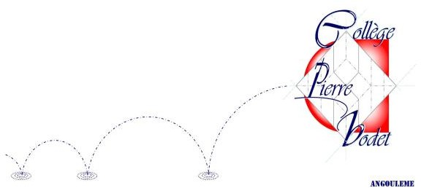

Recrutement
Entrée en 6ème

II se fait au niveau départemental et concerne en priorité les joueurs et joueuses des sélections départementales mais aussi tous les élèves désireux de progresser dans cette pratique sportive.

Conditions d'admission :

Etre né(e) en 2014 ou 2013.
Pour les 2010 – 2011 – 2012, contacter le collège
Satisfaire aux exigences suivantes :
- Aptitude sportive (participation aux tests d’entrée).
- Examen du dossier scolaire

Comment s'inscrire ?

Avril :
- Demande du dossier de candidature au Secrétariat du Collège 05.45.65.82.00
- 1 séance d’entraînement Test

10 avril 2024 13h à 16h

au Gymnase du collège.
Date limite de retour des dossiers complets : 10 avril 2024
Fin Mai 2024 :
  - Examen du dossier scolaire.
  - Envoi des réponses dans les plus brefs délais.
Renseignements :

Portes ouvertes du collège : Vendredi 17 mai 2024 de 17h à 19h
Basket-ball :
Nicolas Dusseaulx, CTF Charente 06.16.91.55.30
nicolasdusseaulx@hotmail.fr

scolaire :
Collège Pierre Bodet
Secrétariat
11 Bd Jean Moulin - 16000 ANGOULÊME
Tel : 05.45.65.82.00
Courriel : ce.0161075g@ac-poitiers.fr
Section Sportive Basket-Ball Collège
Pierre Bodet
Saison 2024/2025
FILLES ET GARCONS

